* **راهنمای ثبت نام**

برای استفاده از برخی امکانات کتابخانه دیجیتال(از جمله کتابخانه شخصی، پیشنهاد خرید منابع، ذخیره تاریخچه نتایج جستجو، نظرسنجی)، ثبت نام در سیستم ضروری است که طی مراحل زیر انجام می شود:

الف) گزینه ثبت نام در صفحه اصلی سایت کتابخانه را انتخاب کنید:.

دوگزینه ثبت عضو حقیقی و عضو حقوقی را مشاهده می کنید؛

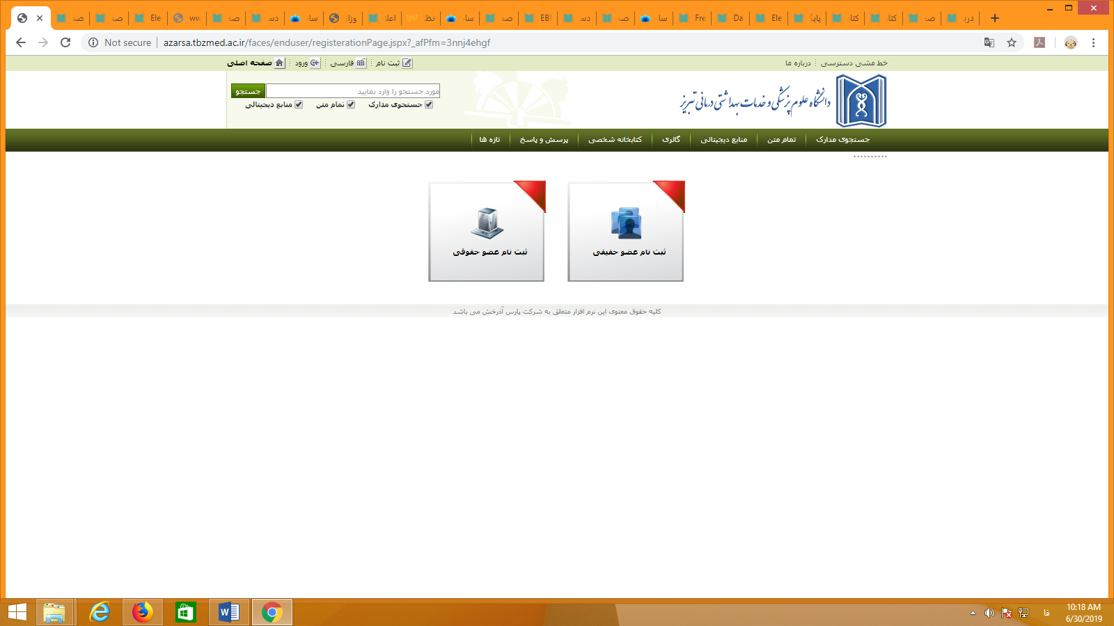

با کلیک روی ثبت نام عضو حقیقی، فرم ثبت نام باز می شود. در این فرم،بایستی اطلاعات شخصی خود را وارد کنید.انتخاب یک نام کاربری و یک کلمه عبور برای هر کاربر ضروری است .دقت داشته باشید که نام کاربری حتما بایستی لاتین باشد. همچنین کمترین تعداد کاراکترهای مجاز برای کلمه عبور، 6کاراکتراست. گزینه هایی که با علامت ستاره(*) مشخص شده اند، درج اطلاعات آنها ضروری است

پس از ورود اطلاعات، گزینه «تایید »در انتهای صفحه را بزنید.پیغام «عملیات ثبت نام با موفقیت انجام شد »نمایش داده می شود.

* **راهنمای عضویت**

درخواست عضویت

کاربر پس از ثبت نام درسیستم، باید عضو شود. برای عضویت در سیستم، ابتدا گزینه «ورود»را انتخاب کنید. از طریقنام کاربری و رمز عبور خود می توانید وارد سیستم شوید.

پس از ورود به سایت، نام کاربر در کنار گزینه درخواست عضویت در بالای صفحه مشاهده می شود. روی گزینه «درخواست عضویت »کلیک کنید

با انتخاب درخواست عضویت، جعبه درخواست در کنار اطلاعات شخصی و تکمیلی کاربر نمایش داده می شود. ابتدا در قسمت درخواست، نام کتابخانه ونوع درخواست خود را مشخص کنید. درصورت تمایل می توانید در قسمت تصویر شخص، تصویر دلخواه خود را بارگذاری کنید و نیز اطلاعات آدرس ها، تماس ها، علاقمندی ها و پیوست ها را تکمیل کنید. در انتها، گزینه ارسال درخواست را انتخاب کنید.در صورتی که بخواهید اطلاعات کاربری خود را ویرایش کنید، روی نام کاربر کلیک کنید.

1.تایید عضویت توسط مدیر

پس از ارسال درخواست عضویت، مدیر سیستم، اطلاعات کاربری وشخصی شما را بررسی می کند، و پس از اطمینان از صحت آنها، عضویت شما را تایید می کند.

2.ورود به سیستم با نام کاربری

پس از تایید عضویت، می توانید با نام کاربری و رمز عبور خود وارد سیستم شده و از منابع و امکانات کتابخانه استفاده کنید